淄博经济开发区管理委员会2021年
政府信息公开工作年度报告
本报告是按照《中华人民共和国政府信息公开条例》（以下简称《条例》）要求根据经开区各镇、各部门单位2021年政府信息公开工作年度报告编制。本报告内容包括总体情况、主动公开政府信息情况、收到和处理政府信息公开申请情况、政府信息公开行政复议和行政诉讼情况、存在的主要问题及改进情况、其他需要报告的事项等六部分内容。
报告中所列数据的统计期限自2021年1月1日起至2021年12月31日止。报告可在淄博经济开发区门户网站(http://www.zbjkq.gov.cn)下载。
- 总体情况
2021年，经开区以习近平新时代中国特色社会主义思想为指导，认真贯彻执行《条例》，加强政府信息的规范化、标准化管理及政府信息公开平台建设，大力推进政府信息精准公开，全方位回应公众关切，为优化我区营商环境、提高依法行政能力发挥积极作用。
（一）主动公开情况
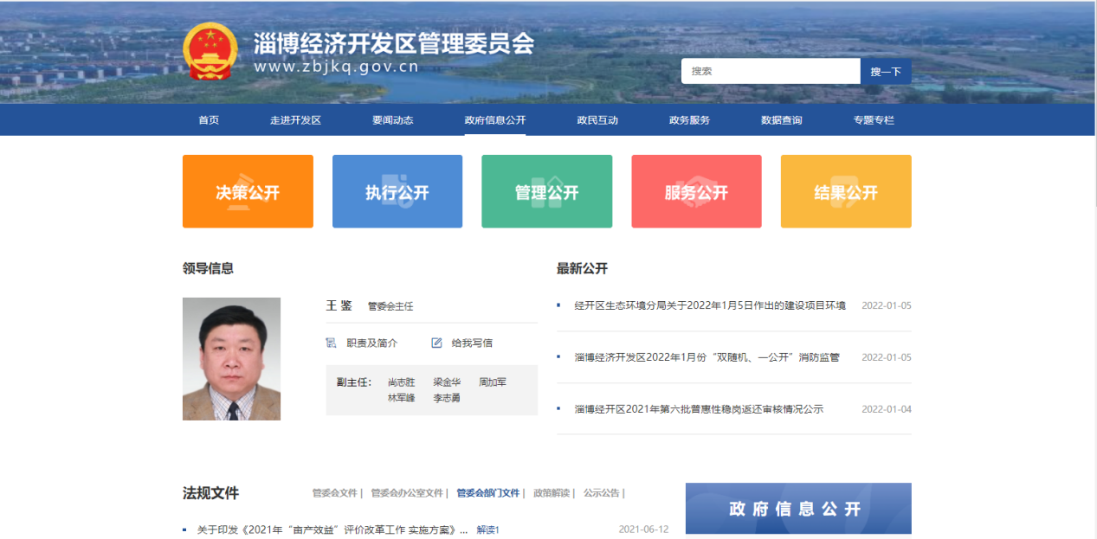
加强组织领导，完善工作制度。为切实加强对政务信息公开工作的领导，我区各镇、各部门单位成立了政府信息公开工作领导小组，明确政府信息公开工作负责人员，不断完善信息公开工作制度，积极接受省委部门和人民群众的监督，严格执行政府信息公开工作制度。2021年，经开区通过区管委会网站主动公开政府信息共1282条。经开区着力加强公开解读回应工作，在进行政策解读时，要求各单位要严格落实政策文件与解读方案、解读材料同步起草、同步审批、同步发布要求，着重解读政策措施的背景依据、目标任务、主要内容、涉及范围、执行标准，以及注意事项、关键词诠释、惠民利民举措、新旧政策差异等，使政策内涵权威透明，避免误解误读。
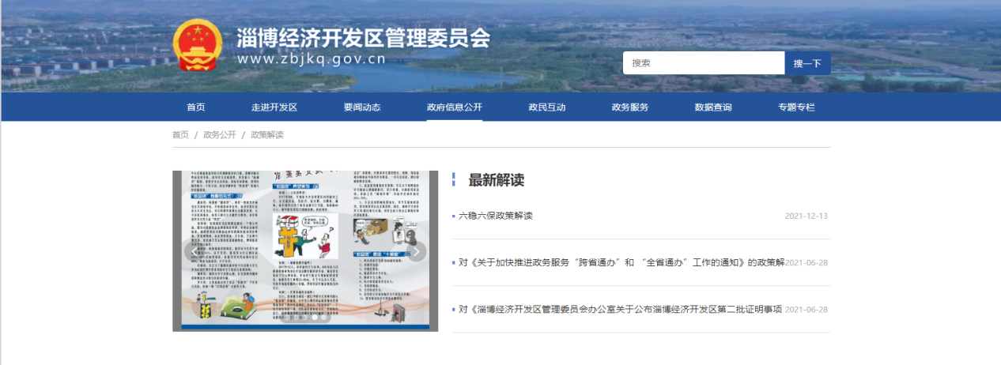

（二）依申请公开情况
按照《条例》和国办《关于做好政府信息依申请公开工作的意见》要求，进一步规范做好依申请公开工作。2021年经开区共收到依申请公开32件，民生连线办件70件，信息公开意见箱11件。根据申请人申请内容，在规定时间内，严格按照相关法律法规出具了答复书并提供了相关信息，在此过程中无信息公开收费情况。
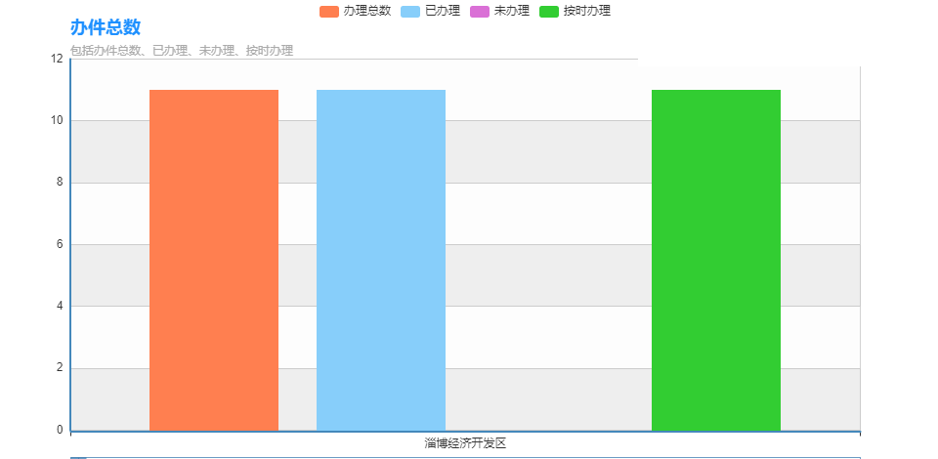
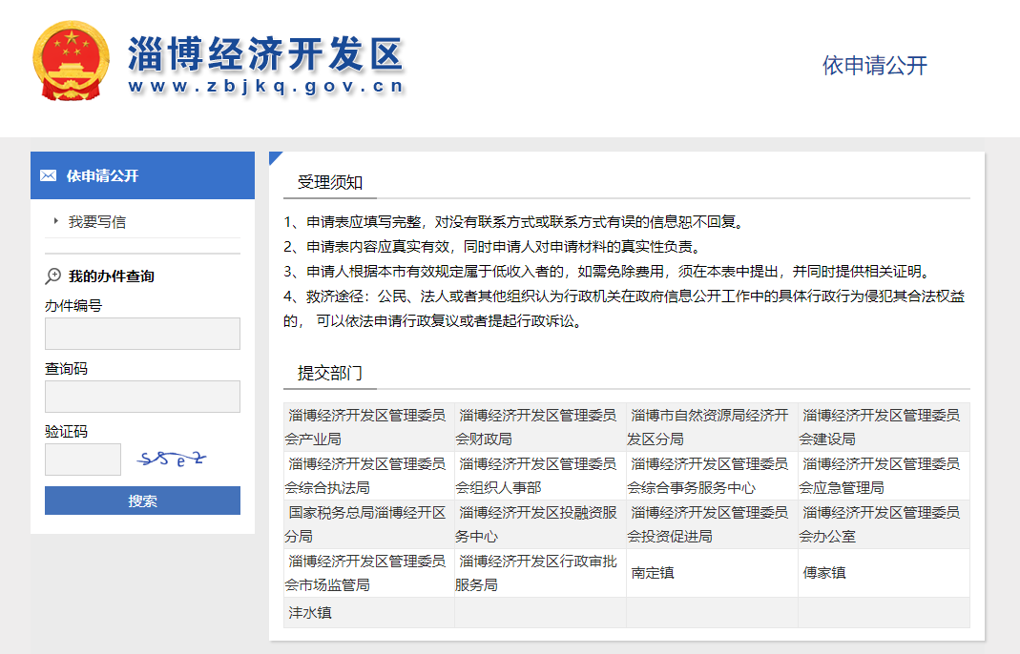

（三）政府信息管理情况
及时调整完善政务公开及政府信息公开领导小组及工作机构，明确各项政府信息公开的责任部门、单位，切实压实责任，确保政府信息公开工作顺利开展，做好公开内容保障工作并达到精准推送、智能查询等。
（四）政府信息公开平台建设情况
在市政府网站集约化统一管理平台基础上，根据经开区实际，对重点领域、主动公开事项、依申请公开等栏目，做了进一步细分和完善，使群众更加方便进行查阅。并对网站存在的各种问题及时进行整改。同时，按照相关政策要求，充分健全发挥经开区各部门微信公众号、微博等新媒体平台，及时发布我区出台的重大政策和相关政策解读，积极回应社会关切，得到了关注群众的广泛认可，2021年共发布信息千余条。
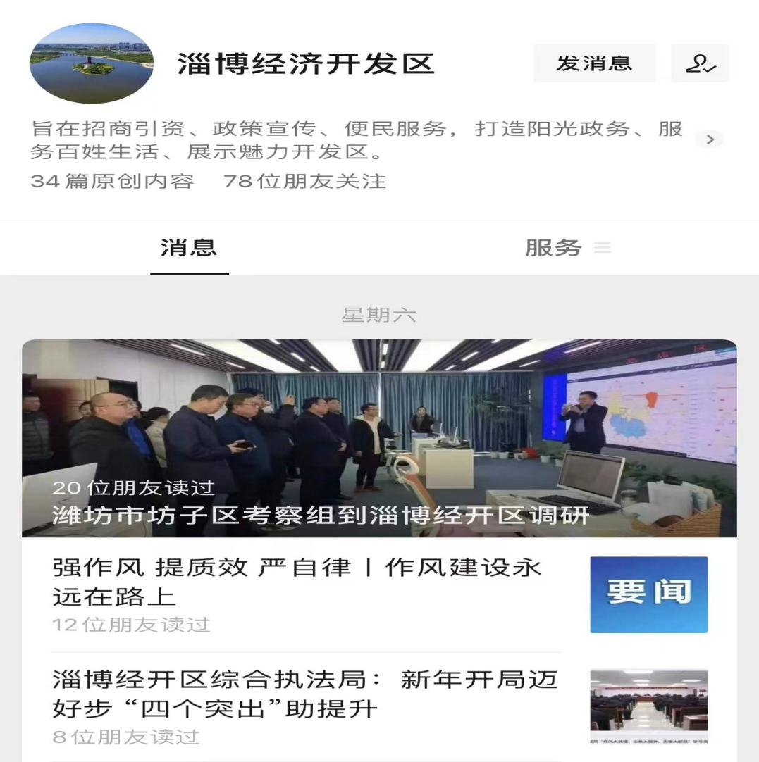

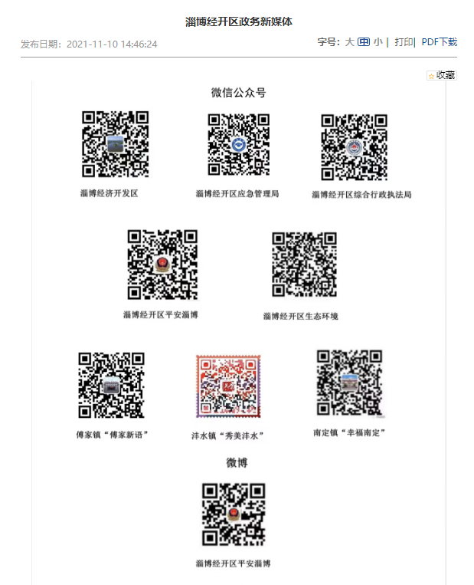

（五）监督保障情况
一是强化监督指导工作，经开区管委会办公室定期对本区政务信息公开的内容进行监督检查并及时督促整改；二是分解任务压实责任，明确政府信息公开工作负责人员；三是加强业务培训及相关交流。
二、主动公开政府信息情况
第二十条 第（一）项
信息内容 | 本年制发件数 | 本年废止件数 | 现行有效件数
规章 | 0 | 0 | 0
行政规范性文件 | 0 | 0 | 0
第二十条 第（五）项
信息内容 | 本年处理决定数量
行政许可 | 10239
第二十条 第（六）项
信息内容 | 本年处理决定数量
行政处罚 | 1032
行政强制 | 39
第二十条 第（八）项
信息内容 | 本年收费金额（单位：万元）
行政事业性收费 | 99.58153
三、收到和处理政府信息公开申请情况
（本列数据的勾稽关系为：第一项加第二项之和，等于第三项加第四项之和） |  |  | 申请人情况
 |  |  | 自然人 | 法人或其他组织 |  |  |  |  | 总计
 |  |  |  | 商业企业 | 科研机构 | 社会公益组织 | 法律服务机构 | 其他
一、本年新收政府信息公开申请数量 |  |  | 32 | 0 | 0 | 0 | 0 | 0 | 32
二、上年结转政府信息公开申请数量 |  |  | 0 | 0 | 0 | 0 | 0 | 0 | 0
三、本年度办理结果 | （一）予以公开 |  | 9 | 0 | 0 | 0 | 0 | 0 | 9
 | （二）部分公开（区分处理的，只记这一情形，不计其他情形） |  | 6 | 0 | 0 | 0 | 0 | 0 | 6
 | （三）不予公开 | 1.属于国家机密 | 0 | 0 | 0 | 0 | 0 | 0 | 0
 |  | 2.其他法律行政法规禁止公开 | 1 | 0 | 0 | 0 | 0 | 0 | 1
 |  | 3.危及“三安全一稳定” | 0 | 0 | 0 | 0 | 0 | 0 | 0
 |  | 4.保护第三方合法权益 | 4 | 0 | 0 | 0 | 0 | 0 | 4
 |  | 5.属于三类内部事务信息 | 0 | 0 | 0 | 0 | 0 | 0 | 0
 |  | 6.属于四类过程性信息 | 2 | 0 | 0 | 0 | 0 | 0 | 2
 |  | 7.属于行政执法案卷 | 1 | 0 | 0 | 0 | 0 | 0 | 1
 |  | 8.属于行政查询事项 | 0 | 0 | 0 | 0 | 0 | 0 | 0
 | （四）无法提供 | 1.本机关不掌握相关政府信息 | 8 | 0 | 0 | 0 | 0 | 0 | 8
 |  | 2.没有现成信息需要另行制作 | 0 | 0 | 0 | 0 | 0 | 0 | 0
 |  | 3.补正后申请内容仍不明确 | 1 | 0 | 0 | 0 | 0 | 0 | 1
 | （五）不予处理 | 1.信访举报投诉类申请 | 0 | 0 | 0 | 0 | 0 | 0 | 0
 |  | 2.重复申请 | 0 | 0 | 0 | 0 | 0 | 0 | 0
 |  | 3.要求提供公开出版物 | 0 | 0 | 0 | 0 | 0 | 0 | 0
 |  | 4.无正当理由大量反复申请 | 0 | 0 | 0 | 0 | 0 | 0 | 0
 |  | 5.要求行政机关确认或重新出具已获取信息 | 0 | 0 | 0 | 0 | 0 | 0 | 0
 | （六）其他处理 | 1.申请人无正当理由逾期不补正、行政机关不再处理其政府信息公开申请 | 0 | 0 | 0 | 0 | 0 | 0 | 0
 |  | 2.申请人逾期未按收费通知要求缴纳费用、行政机关不再处理其他政府公开申请 | 0 | 0 | 0 | 0 | 0 | 0 | 0
 |  | 3.其他 | 0 | 0 | 0 | 0 | 0 | 0 | 0
 | （七）总计 |  | 32 | 0 | 0 | 0 | 0 | 0 | 32
四、结转下年度继续办理 |  |  | 0 | 0 | 0 | 0 | 0 | 0 | 0
- 政府信息公开行政复议、行政诉讼情况
行政复议 |  |  |  |  | 行政诉讼
结果维持 | 结果纠正 | 其他结果 | 尚未审结 | 总计 | 未经复议直接起诉 |  |  |  |  | 复议后起诉
 |  |  |  |  | 结果维持 | 结果纠正 | 其他结果 | 尚未审结 | 总计 | 结果维持 | 结果纠正 | 其他结果 | 尚未审结 | 总计
1 | 0 | 1 | 1 | 3 | 0 | 0 | 0 | 1 | 1 | 0 | 0 | 0 | 0 | 0
五、存在的主要问题及改进情况
2021年，管委会在推进政务公开工作的过程中落实整改了大量的工作，取得了一定的成效。但与此同时，也存在着许多不足，主要表现在：一是工作队伍的专业性和稳定性有待进一步提高，各部门负责政务公开工作的人员多为一人多职，水平参差不齐，工作主动性不够，责任心有待提高。二是信息内容更新不及时、不全面，发布质量有待加强，对于广大群众的要求有一定的差距。三是发布渠道的应用需要多多加强。下一步，我们将从以下方面切实改进：
（一）是加强队伍的建设。定期开展政务公开工作培训，强化政务公开队伍的建设，增进政务公开业务人员的业务能力，通过培训等不断增强主动公开意识，提高政务公开思想觉悟，提升政务公开工作队伍专业能力和水平。
（二）是强化监督检查。针对政务公开发布信息内容的问题，加强定期开展监督检查工作，建立相关政务公开考核机制。及时将待整改落实的问题给予反馈，在遇到的相关问题中及时协调梳理，保质保量的同时保障政务公开工作内容的及时性、全面性。
（三）是充分利用公开宣传的载体。加强利用传播快、受众面广、互动性强的公开渠道，让广大群众能够在第一时间了解相关动态，政府也可以倾听到人民群众的意见和心声，二者紧紧联系互动，从而完善政务公开工作的内容和方法，促进政务公开工作更好的开展。
六、其他需要报告的事项
（一）信息处理收费情况。淄博经开区管委会依据《国务院办公厅关于印发<政府信息公开信息处理费管理办法>的通知》（国办函〔2020〕109号）和《山东省人民政府办公厅关于做好政府信息公开信息处理费管理工作有关事项的通知》（鲁政办字〔2020〕179号）规定收取信息处理费。2021年，全区依申请公开政府信息未收取信息处理费用。
（二）落实上级工作要点情况。2021年经开区管委会认真贯彻落实国家、省、市政务公开工作要点部署和要求，与各部门单位落实好工作任务，及时进行督导和指导，积极落实整改政务公开工作中出现的问题，较好完成了上级政务公开工作要点部署的任务。
（三）政府人大代表建议和政协提案办理结果公开情况。2021年，经开区无人大代表建议和政协提案办理情况。

